

# Especificación detallada editar entrenador

<<versión 1.0>>

Historial de Revisión

|  |  |  |  |
| --- | --- | --- | --- |
| Fecha | Versión | Descripción | Autor |
| 08/05/2017 | 0.6 | Borrador especificación | Juan Diego Molina |
| 11/05/2017 | 1.0 | Terminada especificación. | Juan Diego Molina |

Pantalla de editar entrenador.

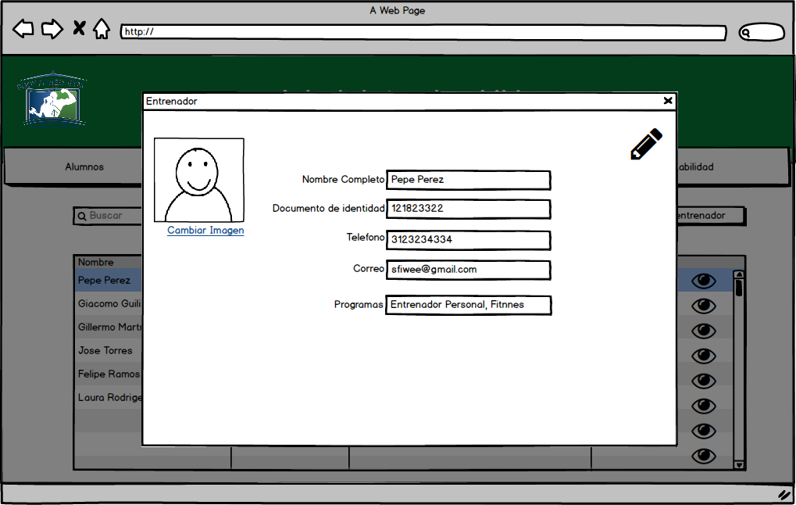

Ventana emergente que aparece sobre la ventana de servicios, esta ventana aparece con la información del entrenador al que se le dio clic

|  |  |  |  |  |  |
| --- | --- | --- | --- | --- | --- |
| Orden | Nombre | Tipo | Descripción | Termino Asociado | Validación |
| 1 | Imagen entrenador | Imagen | Es la foto del entrenador | N/A | N/A |
| 2 | Cambiar imagen | Link | Es un Link que al presionarlo se abre una ventana para subir una imagen | N/A | N/A |
| 3 | Nombre | Texto | Es un texto que contiene texto “Nombre Completo” | N/A | N/A |
| 4 | Input Nombre | Entrada de texto | Es un Text input que contiene el Nombre del entrenador completo | Nombre | Texto2 |
| 5 | Texto Documento | Texto | Texto que contiene la frase “Documento de identidad” | N/A | N/A |
| 6 | Input Documento | Text Input | Es un texto input que contiene el documento de identidad | Documento de identidad | Texto3 |
| 7 | Texto Teléfono | Texto | Texto que contiene la palabra “Teléfono” | N/A | N/A |
| 8 | Input Teléfono | Text Input | Es un texto input que contiene el teléfono | Teléfono | Texto3 |
| 9 | Texto Correo | Texto | Texto que contiene la palabra “Correo” | N/A | N/A |
| 10 | Input correo | Text Input | Es un texto input que contiene el correo | Correo | Correo |
| 9 | Texto Contraseña | Texto | Texto que contiene la palabra “Contraseña” | N/A | N/A |
| 10 | Input Contraseña | Text Input | Es un texto input que contiene la contraseña | Contraseña | Texto1 |
| 11 | Texto Programa | Texto | Texto que contiene la palabra “Programa” | N/A | N/A |
| 12 | Programa | Text input | Es un Text input que contiene la lista de programas separados por una coma | N/A | Texto2 |
| 13 | Botón editar | Botón | Es un botón que cuando se presiona se habilitan los campos de la información del entrenador para que se puedan editar | N/A | N/A |